1.- Ingresar al Drive de Google y loguearse.

2.- Dentro de la carpeta, ubicar el archivo “Respuestas Formularios” e ingresar con doble click.

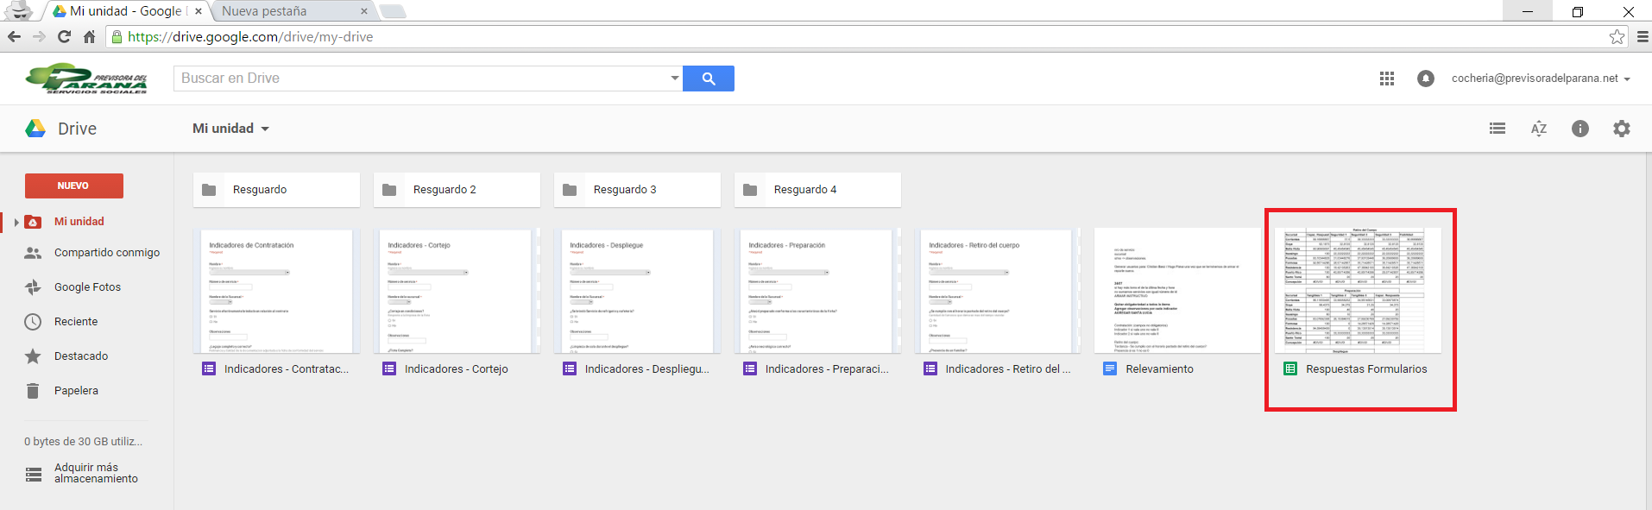

3.- Dentro del archivo de respuestas ubicar abajo la hoja del indicador que se quiere corregir

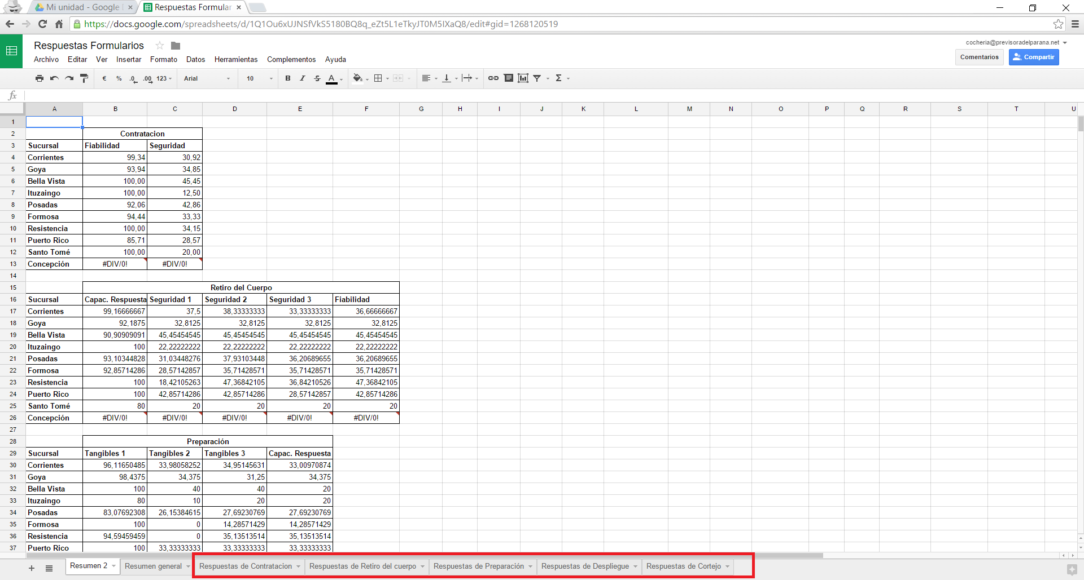

En este caso ingresamos a la hoja “Respuestas de Contratación”



4.- Dentro de la hoja de respuestas de contratación hacer click sobre el filtro de la columna Numero de Servicio. En este caso el servicio 557

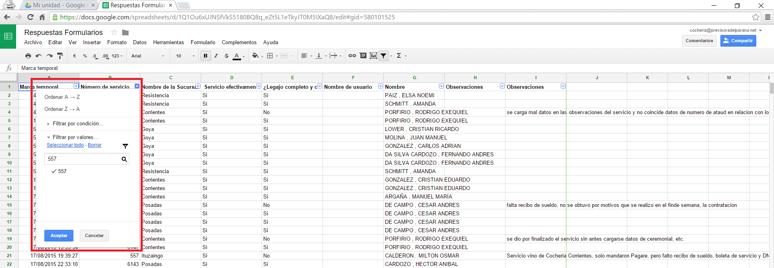

5.- Se ubicara el servicio en primer lugar, ubicar la columna del indicador que se desea modificar. Colocar “Si” o “No” según corresponda.

